Sau quá trình thực hành, sinh viên trả lời các câu hỏi sau:

**1. Nêu biện pháp phòng tránh; các cách phát hiện Keylogger trên máy tính - điện**

**thoại và minh họa nếu có thể.**

**Phòng tránh Keylogger:**

* **Cài đặt phần mềm diệt virus**
* **Không tải phần mềm từ nguồn không rõ**
* **Dùng bàn phím ảo khi nhập thông tin quan trọng**
* **Cập nhật hệ điều hành và phần mềm thường xuyên**
* **Kiểm tra tiến trình chạy và ứng dụng khởi động cùng hệ thống**

**Cách phát hiện Keylogger:**

* **Kiểm tra Task Manager, Activity Monitor**
* **Xem danh sách ứng dụng khởi động cùng hệ thống**
* **Quét bằng phần mềm diệt virus**
* **Kiểm tra thư mục hệ thống và dịch vụ chạy ẩn**

**2. Tìm thêm và giới thiệu một số loại Keylogger trên máy tính và điện thoại khác.**

**Trên máy tính:** Revealer Keylogger, Spyrix Free Keylogger, Elite Keylogger

**Trên điện thoại:** Spyic, mSpy, FlexiSPY, iKeyMonitor

**D**

**cài Keylogger trên linux:**

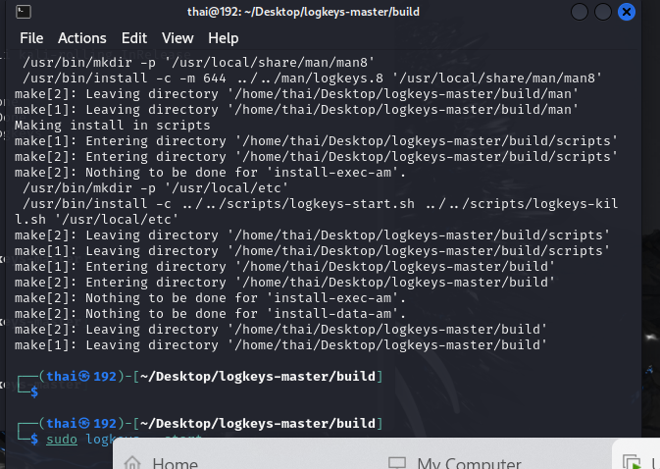

**Chạy Keylogger**

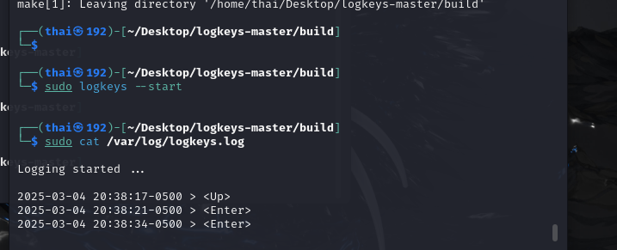

**Đăng nhập gmail:**

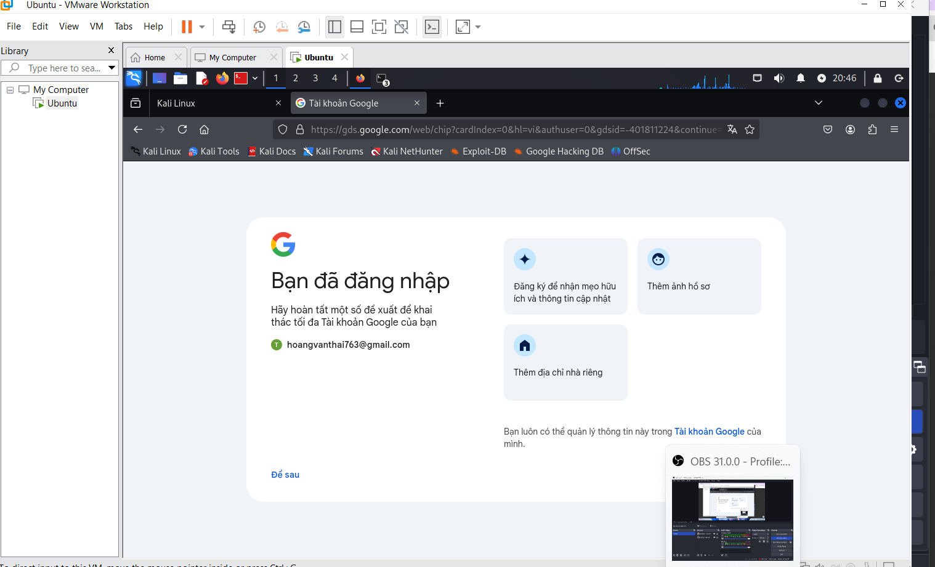

**Kết quả :**

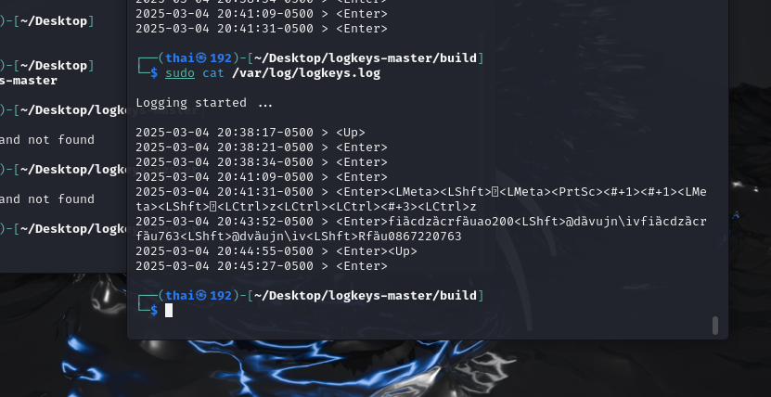

**Tìm trên youtube**

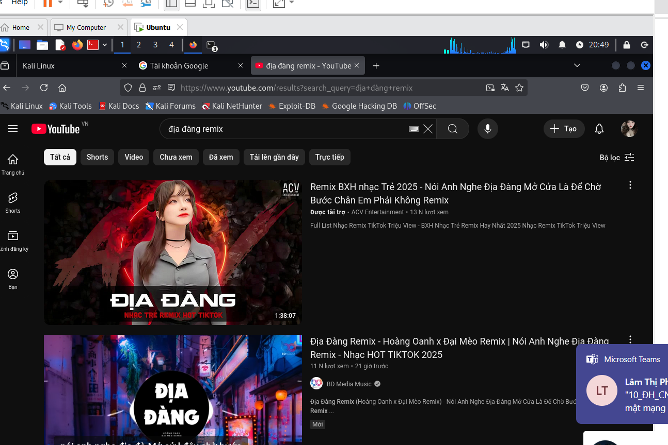

**Kết quả :**

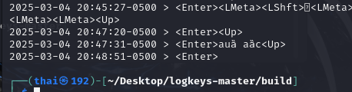

**Tìm kiếm trên gg:**

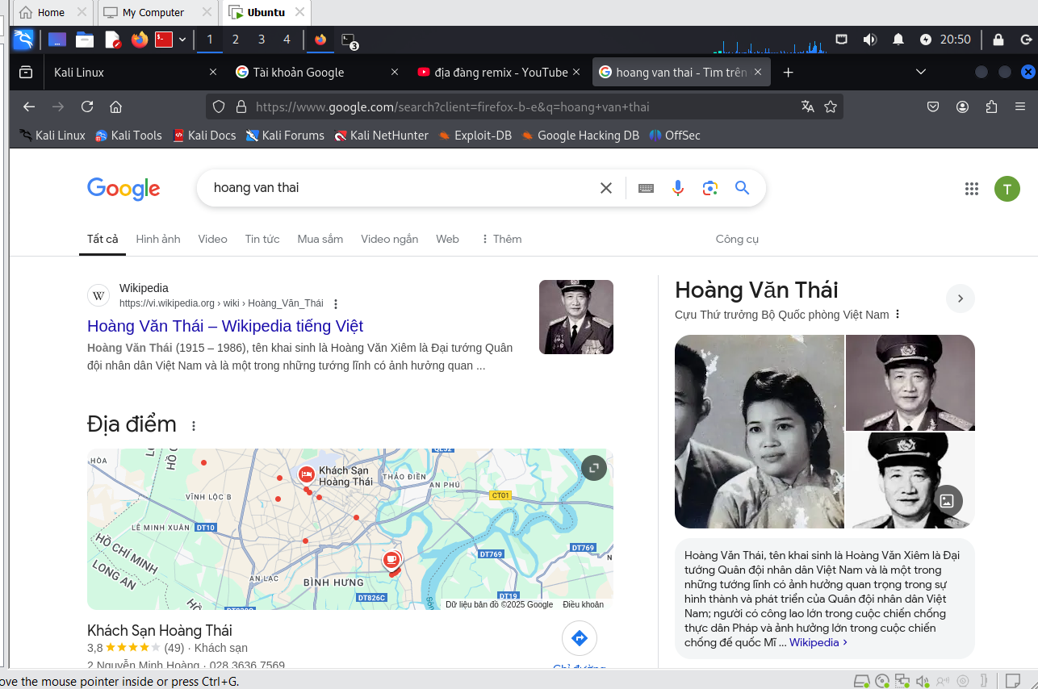

**Kết quả :**

